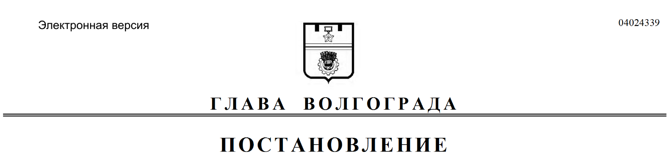
от 07.09.2020 № 221-п

О назначении и проведении общественных обсуждений по проекту о внесении изменения в Правила землепользования и застройки городского округа город-герой Волгоград

В соответствии со статьями 31, 33 Градостроительного кодекса Российской Федерации, Положением о порядке организации и проведения общественных обсуждений и публичных слушаний в городском округе город-герой Волгоград, принятым решением Волгоградской городской Думы от 21 февраля 2007 г. № 41/1011 «О принятии Положения о порядке организации и проведения общественных обсуждений и публичных слушаний в городском округе город-герой Волгоград», постановлением администрации Волгограда от 30 июня 2020 г. № 608 «О подготовке проектов о внесении изменений в Правила землепользования и застройки городского округа город-герой Волгоград», на основании заключения администрации Волгограда от 10 августа 2020 г. № 05-и/2558, обращения Макаренко Марины Валерьевны от 08 апреля 2020 г. б/н, руководствуясь постановлением главы Волгограда от 16 октября 2018 г. № 20-п «О распределении обязанностей в администрации Волгограда», статьями 16, 36 Устава города-
героя Волгограда,
ПОСТАНОВЛЯЮ:
1. Назначить и провести с 10 сентября по 12 октября 2020 г. общественные обсуждения по проекту о внесении изменения в Правила землепользования и застройки городского округа город-герой Волгоград, утвержденные решением Волгоградской городской Думы от 21 декабря 2018 г. № 5/115 «Об утверждении Правил землепользования и застройки городского округа город-герой Волгоград», – об изменении территориальной зоны территории, включающей земельный участок с кадастровым № 34:34:040021:149 площадью 1081 кв. м по ул. им. Пархоменко, квартал 04_03_012, земельный участок с кадастровым № 34:34:040021:144 площадью 6014 кв. м по ул. им. Пархоменко, 58, земельный участок с кадастровым № 34:34:040021:4 площадью 11996 кв. м по ул. им. Пархоменко, 60, земельный участок с кадастровым № 34:34:040021:21 площадью 13115 кв. м в Центральном районе Волгограда, с общественно-деловой зоны (Д3) на зону объектов общественно-делового и жилого назначения за пределами исторического центра Волгограда (Д2-1), установив границы указанных территориальных зон в соответствии с положениями статьи 85 Земельного кодекса Российской Федерации и статьи 30 Градостроительного кодекса Российской Федерации (далее – проект).
2. Возложить обеспечение организации и проведения общественных
обсуждений по проекту на департамент по градостроительству и архитектуре
администрации Волгограда.
3. Назначить председательствующим на общественных обсуждениях по проекту Краснощекову Елену Николаевну – начальника отдела организации публичных слушаний департамента по градостроительству и архитектуре администрации Волгограда, секретарем общественных обсуждений по проекту Плещенко Ольгу Андреевну – консультанта отдела градостроительного регулирования департамента по градостроительству и архитектуре администрации Волгограда.
4. Департаменту по градостроительству и архитектуре администрации Волгограда обеспечить:
4.1. Оповещение о начале общественных обсуждений путем опубликования в газете «Городские вести. Царицын – Сталинград – Волгоград» и размещение на официальном сайте администрации Волгограда в информационно-
телекоммуникационной сети Интернет настоящего постановления, сообщения, содержащего информацию о проекте, порядке и сроке проведения общественных обсуждений по проекту, о дате, времени, месте открытия и проведения экспозиции проекта, месте и сроке представления предложений и замечаний по проекту, заключения о результатах общественных обсуждений по проекту.
4.2. Открытие и проведение экспозиции проекта с 10 сентября по 12 октября 2020 г. с 10.00 час. до 12.00 час. в рабочие дни по адресу: 400066, Волгоград, ул. Порт-Саида, 7а.
4.3. Информирование лиц, законные интересы которых могут быть затронуты проектом, о порядке и сроке проведения общественных обсуждений по проекту, дате, времени, месте открытия и проведения экспозиции проекта,
приема предложений и замечаний по проекту, о наименовании и месте нахождения органа, принимающего предложения и замечания по проекту.
5. Участникам общественных обсуждений по проекту до 12 октября 2020 г. направлять предложения и замечания по проекту в департамент по градостроительству и архитектуре администрации Волгограда по адресу: 400066, Волгоград, ул. Порт-Саида, 7а (кабинет 3).
6. Контроль за исполнением настоящего постановления оставляю за собой.

Заместитель главы
Волгограда В.П.Сидоренко

